Laboration 2

# Uppgift 1

Följde pseudokoden i uppgiften, förutom steg 5. Hur kan sqrt(n) vara största talet i listan? Om n=100 är sqrt(n)=10. Jag antar att jag har missförstått någonting…

Hur som helst, här är resultatet vid $n=100$



# Uppgift 2

.compare

Jämför 2 strängar. Returnerar negativt värde om strängen är före parametersträngen i alfabetisk ordning, positivt värde om efter parametersträngen, 0 om strängarna är ekvivalenta.

.replace

Ersätter en bit av strängen med en bit av eller hela parametersträngen.

.find

Returnerar positionen av parametersträngen om den existerar i strängen.

Resultat av metodanrop med de strängar som visades vid uppgiftsbeskrivningen

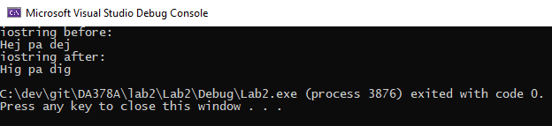

# Uppgift 3

Samma strängar används som i uppg 2, fast before är endast char ’j’.

